ЖШС «Жас Батыр Атырау» балабақшасы

Ойын-сауық
Тақырыбы: «Ертегілер еліне де жол тәртібі қажет»
«Тұлпар» ересек тобы
Күні: 16.02.2024
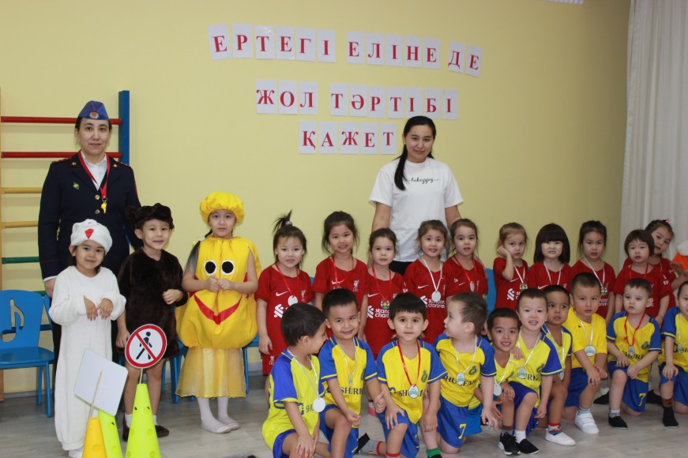
Тәрбиеші: Найманова Г.Х.

Атырау қаласы
Мақсаты: Салауатты өмір салтын ұстануға баулу. Спортқа деген қызығушылығын арттыру. Әр түрлі спорттық ойын түрлерімен жолда жүру ережесімен таныстыру. Балалардың икемділігі мен ептіліктерін, шапшаңдылық қабілеттерін дамыту. Ертегі кейіпкерлері арқылы қызығушылықтарын ояту.
Тәрбиеші:Сәлеметсіздерме, құрметті қонақтар. Бүгінгі «Тұлпар» тобының «Ертегілер еліне де жол тәртібі қажет» атты ойын жарысымызға қош келдіңіздер
Жол сақшысы балалардың алдарынан күтіп алады.
Тәрбиеші:Сәлеметсіздерме,балалар көңіл күйлерің қалай?
ортада тұрған жол белгілерін сұрап шығады.
Жол сақшысы жаяу жүргіншілер жолымен балаларды жүргізіп, түсіндіріп келе жатқанда ортаға бауырсақ жүгіріп шығып, жол белгісінен өтіп кетеді
Тәрбиеші:Ай,бауырсақ мұның не? Жол белгісіне қарамайсыңба
Бауырсақ: Қайдағы жол белгісі,мен ешқандай жол белгісін білмеймін әжеме бара жатырмын
Ортаға қоян шығып,жүгіріп жол белгісінен өтіп кетеді. Осылай ортада қоянға жол белгілерін түсіндіріп келе жатқанда, алдарынан аю шығады.
Тағы жүріп келе жатқанда алдарынан түлкі шығады.
Тәрбиеші:Сендерге не болған? Жол белгісіне неге қарамайсыңдар,олай жүре беруге болмайды
Бауырсақ: Бізде орманда мындай белгілер жоқ екен.
Тәрбиеші: Бауырсақ, қоян, аю, түлкі бізге қосыл,балалармен бірге жол ережесін сақтап, жол белгілерін үйренесіңдер.
Тәрбиеші: Алақай деген ұранды ортаға біз тастаймыз,
Жарысымызды денені қыздырудан бастаймыз
Ойын: «Ала таяқ жеткізу»
Шарты: Бірінші бала ала таяқты алып келеді, ал екінші бала ала таяқты кері орнына апарады осылайша ойын жалғасады.
Ойын: Бағдаршам
Шарты: Балалар фетрден жасалған бағдаршамды құрастырады.
Ойын: «Көлік жүргізуші»
Шарты: Балалар рульді алып орындыққа отырып оны айналып кері жүгіріп келеді.
Ойын: « Өз түсінді тап»
Шарты: Балалар берілген түстер бойынша өз түстерін табу.

Тәрбиеші: Жарайсыңдар балалар бүгінгі ойын сауыққа өте жақсы қатыстыңдар.Бауырсақ, қоян, аю,түлкіге жол тәртібін үйретіп,әжесіне баруға көмектестіңдер .
Балаларды мадақтау

Ойын: «Ала таяқ жеткізу»
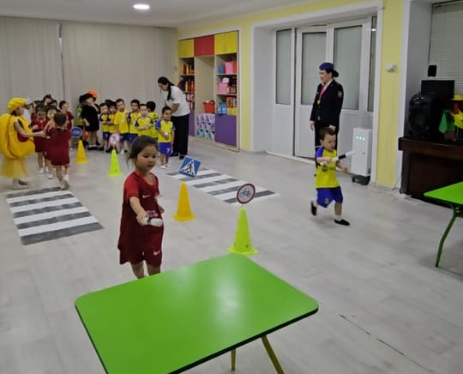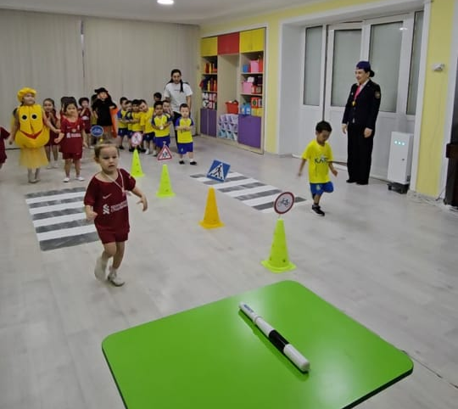
Ойын: Бағдаршам

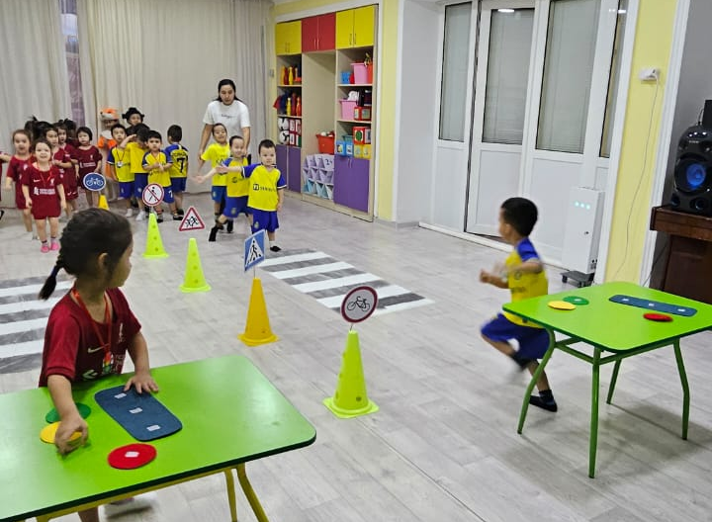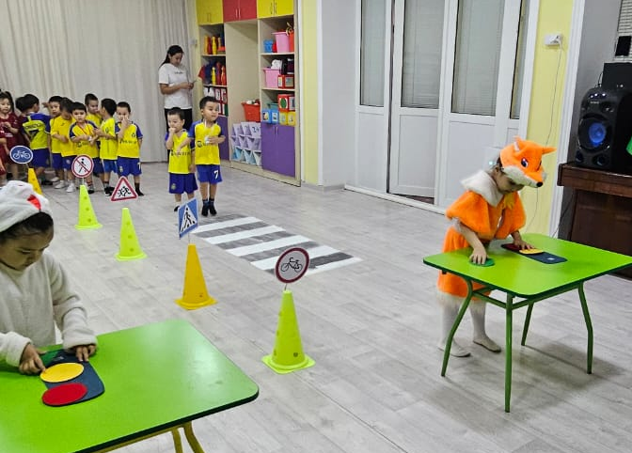

Ойын: «Көлік жүргізуші»
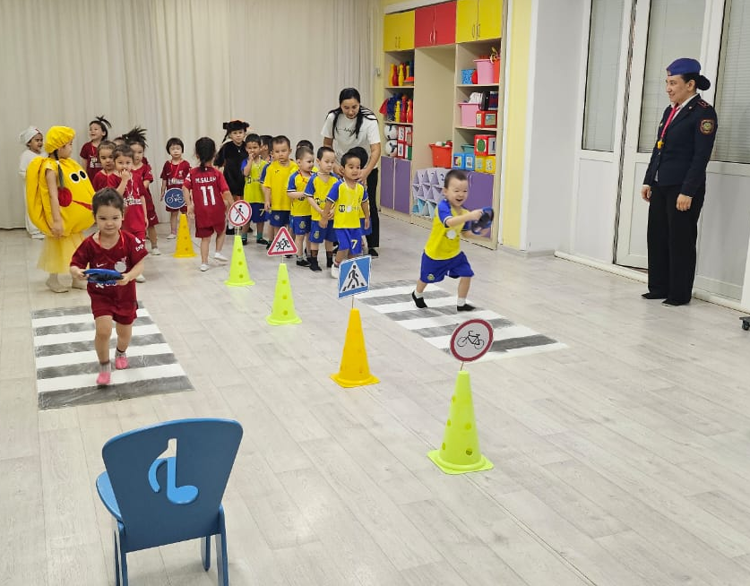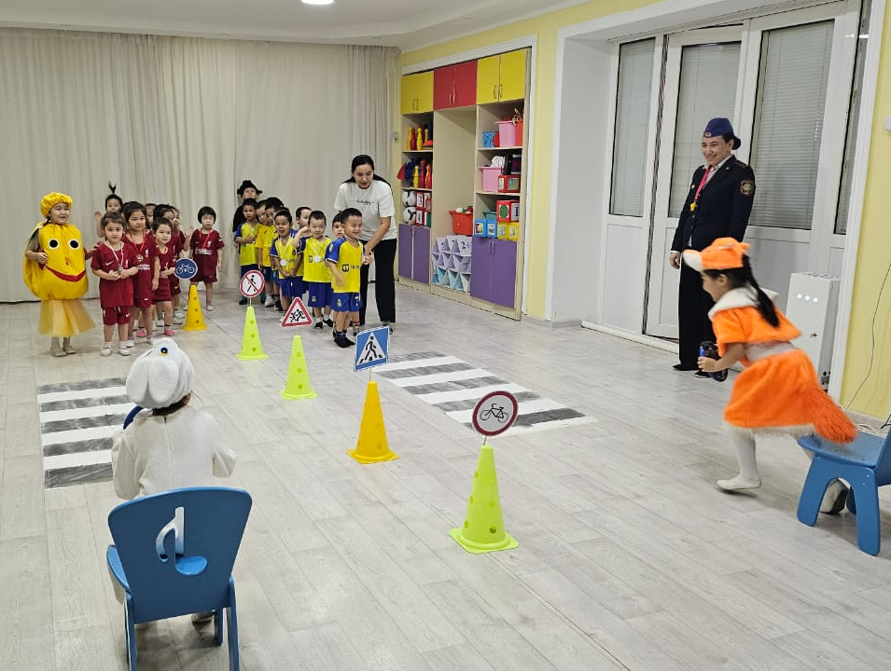

Ойын: « Өз түсінді тап»

